Тема урока: «Милосердие и сострадание»

Цель урока: - формирование потребности в доброжелательном
отношении к окружающим;
- развитие навыков проявления сострадания и созидания.

Задачи урока:
- привить школьникам нравственные понятия милосердия, доброты души,
искренности, человеколюбия;
- перевести данные понятия в убеждения, конкретные действия;
- закрепить и развить положительные тенденции в поведении;
- создать благоприятные условия для атмосферы доброты, сострадания,
созидания в коллективе класса.
Оборудование: Мультимедийный проектор, экран, листы с отпечатанными пословицами,
листы с отпечатанной легендой «Спасти звезду», ватманы, маркеры.

План урока.
- Что такое милосердие?
- Притча о добром самарянине.
- Цветик семицветик.
- Спасти звезду.
- Сестры милосердия.

Ход урока.

Игра «Паутинка».

У учителя в руках клубок ниток. Я передаю ученику и говорю « Доброе утро, Слава! Я очень рада тебя видеть сегодня в хорошем настроении». Слава держит нитку и передаёт клубок дальше со словами: « Привет,….». Когда все дети поздоровались, у них в руках получилась «паутинка».
-Посмотрите, сколько дорожек дружбы протянулось у нас друг к другу. А теперь давайте свернём эту паутинку аккуратно в клубок, чтобы дорожки дружбы превратились в одну дорогу, которая никогда не разорвётся. Надеюсь, что у нас будет одна дорога, идя по которой мы многому научимся вместе.

Слайд 1

Сегодня у нас с вами необычный урок. Урок - милосердия.
Милосердие, доброта, искренность, сострадание, сопереживание…. В последнее время мы часто стали обращаться к этим словам. Будто прозрев, начали осознавать, что самым острым дефицитом стали у нас сегодня человеческое тепло и забота о ближнем. Человек рождается, живёт на Земле для того, чтобы делать людям добро.
В каждом из нас есть маленькое солнце. Это солнце – доброта. Добрый человек любит природу и охраняет её. Добрый человек - это тот, кто любит людей и помогает им. Доброта, способность чувствовать радость и боль другого человека, как свою личную, чувство милосердия в конечном итоге делают человека – человеком.
Сегодня мы с Вами поговорим о таких человеческих ценностях, как доброта, чуткость, сострадание и сопереживание, терпимость, доброжелательность.
Если оглядеться и посмотреть внимательно вокруг, трудно не заметить, что среди нас живут люди, которым необходимо и дорого самое обыкновенное человеческое внимание и доброта.

Слайд № 2.

И начать этот урок я хотела бы со стихотворения Д. Быковицкого
«Хоть немодным прослыть рискую,
К милосердию всех зову,
Чтоб сумели, смогли боль чужую
Вы прочувствовать, будто свою

- Скажите пожалуйста к чему призывает поэт в этих строках? (Милосердие)
- А как вы понимаете слово милосердие? (Милосердие – готовность помочь кому – нибудь или простить кого – нибудь из сострадания, человеколюбия).
Откройте свои тетради , запишите тему сегодняшнего урока «Милосердие»

Слайд № 3 (определение)
Одно из самых красивых слов на свете – это слово милосердие. Это сердце, которое любит, милует и жалеет.
Милосердие означает, что при встрече с чужой бедой и горем надо отложить свои дела, забыть обо всем, кроме того, что сейчас ты должен помочь!
- Скажите, а вы готовы помочь человеку в беде?
Запишите себе в тетрадь определение МИЛОСЕРДИЯ. Это готовность помочь или простить из сострадания и человеколюбия

- Тимофей и Владимир прочитаю вам стихотворения «Нищий»

НИЩИЙ
Знавал я нищего: как тень,
С утра, бывало, целый день
Старик под окнами бродил
И подаяние просил;
Но все, что в день насобирал,
Бывало, к ночи раздавал
Больным, калекам и слепцам,
Таким же нищим, как и сам.
Я.П. Полонский
НИЩИЙ
У врат обители святой
Стоял просящий подаянья
Бедняк иссохший, чуть живой
От глада, жажды и страданья.
Куска лишь хлеба он просил,
И взор являл живую муку,
И кто-то камень положил
В его протянутую руку
М. Ю. Лермонтов
-Чем отличаются они между собой?
(В одном стихотворении проявляется – милосердие, в другом –жестокосердие.)
Слайд № 4(милосердие и жестокосердие)

Однажды Иисуса Христа спросили: какая самая главная среди множества заповедей? Он сказал: любовь к Богу и к человеку. «Люби ближнего как самого себя». И тогда Ему задали непростой вопрос: «а кто мой ближний?». В самом деле, нет человека, который бы никого не любил. Но очень многие говорят: «Я люблю тех, кто любит меня, то есть мою семью и моих друзей. Это и есть мои ближние».
Христос же на заданный ему вопрос ответил «притчей о добром самарянине»:
Слайд № 5( видео кадр)
(На некоего человека напали разбойники, избили его и ограбили. Прохожие остались прохожими. Каждый из них при виде окровавленного человека говорил, что он очень торопится, что у него впереди очень важные и очень добрые дела – и проходил. Но один приезжий человек, который даже не очень правильно говорил на местном языке, остановился. Раненый человек замер. Ведь совсем недавно он со своими приятелями недобро подшучивал над этим приезжим. Неужели сейчас он отомстит?.. А прохожий нагнулся, перевязал раны, отвез раненого в больницу и оплатил его лечение.
Так кто же оказался по настоящему ближним для избитого человека? Его родные и близкие, не увидели в нем своего ближнего и прошли мимо. А вот незнакомый приезжий смог усмотреть в нем своего ближнего.)
самарянин - это житель соседней с Иудеей страны, Самарии. Самаряне жили отдельно, были смуглее иудеев, говорили на своём языке. Иудеи воспринимали их примерно так, как мы воспринимаем цыган.
Притча Христа означает: ближний – тот, кто нуждается в твоей помощи сейчас. Неважно, на каком языке он говорит и какая у него вера или цвет кожи. Кровь у всех людей одного цвета.
Даже если этот человек виноват лично перед тобой, был не прав, все равно в минуту беды надо забыть свои обиды и протянуть ему руку помощи.
Нельзя поступать по принципу: «Как ты к нам, так и мы к тебе»
Слайд № 6
- Можно ли за милосердную помощь брать плату?
- Что нужно делать, чтобы стать милосердным?
- В чем может проявляться милосердие? Приведите примеры.

Слайд № 6
Перед Вами слова: сопереживание, терпимость, равнодушие, чуткость, любовь, жестокость, сочувствие, доброта, безжалостность, уважение, жалость, эгоизм).
Выберите из этих слов те, которые относятся к милосердию?

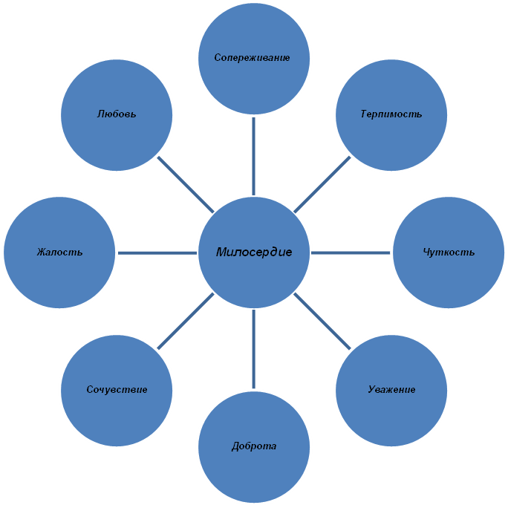

Послушайте ребята притчу «Спасти звезду»
Человек шел по берегу и вдруг увидел мальчика, который поднимал что-то с песка и бросал в море. Человек подошел ближе и увидел, что мальчик поднимает с песка морские звезды. Они окружали его со всех сторон. Казалось, на песке — миллионы морских звезд, берег был буквально усеян ими на много километров.
— Зачем ты бросаешь эти морские звезды в воду? — спросил человек, подходя ближе.
— Если они останутся на берегу до завтрашнего утра, когда начнется отлив, то погибнут, — ответил мальчик, не прекращая своего занятия.
— Но это просто глупо! — закричал человек. — Оглянись! Здесь миллионы морских звезд, берег просто усеян ими. Твои попытки ничего не изменят!
Мальчик поднял следующую морскую звезду, на мгновение задумался, бросил ее в море и сказал:
— Нет, мои попытки изменят очень много… для этой звезды.
А какой вывод мы можем сделать из этой притчи?
Тот, кто ждет возможности сделать сразу много хорошего, никогда ничего не сделает. Жизнь состоит из мелочей. Очень редко появляется возможность сделать сразу очень многое. Истинное милосердие состоит в том, чтобы быть милосердным и в мелочах.

Слайд 7
Говоря о милосердии я не могу не затронуть тему «Сестра милосердия». Это они в войну ценой собственной жизни спасали солдат, вытаскивали их с поля боя, чтобы перевязать им раны. И занимались они этим не за деньги.
У Ю. Друниной есть стихотворение «Бинты»
БИНТЫ
Глаза бойца слезами налиты,
Лежит он, напружиненный и белый,
А я должна приросшие бинты
С него сорвать одним движеньем смелым.
Одним движеньем — так учили нас.
Одним движеньем — только в этом жалость...
Но встретившись со взглядом страшных глаз,
Я на движенье это не решалась.
На бинт я щедро перекись лила,
Стараясь отмочить его без боли.
А фельдшерица становилась зла
И повторяла: "Горе мне с тобою!
Так с каждым церемониться — беда.
Да и ему лишь прибавляешь муки".
Но раненые метили всегда
Попасть в мои медлительные руки.

Не надо рвать приросшие бинты,
Когда их можно снять почти без боли.
Я это поняла, поймешь и ты...
Как жалко, что науке доброты
Нельзя по книжкам научиться в школе
Слайд 8

В России орден сестер милосердия организовала Елизавета Федоровна Романовна. Великая княгиня родилась и воспитывалась в Германии, а замуж вышла за русского Великого князя. Она не просто «приняла Православие». Велась переписка с родными, когда она просила их благословения, чтобы принять Православие. Она писала, что когда она видит мужа, КАКИМ он приходит домой после литургии и причастия, она тоже хочет разделить с ним эту радость. Бедные москвичи, которым она помогала, называли её «московский ангел».
В 1904 году после начала русско-японской войны Елизавета Федоровна во многом помогала фронту, русским воинам. Трудилась она до полного изнеможения. Она организовывала детские приюты, больницы.
Слайд 9(видеокадр)

( В ночь с 17 на 18 июля 1918 года к зданию Напольной школы в Алапаевске подъехала конная группа рабочих и, усадив пленников в экипажи ( в числе пленников была и Елизавета), вывезла их в лес к старой шахте. Кто сопротивлялся, того расстреляли. Остальных живыми бросили в шахту. Когда сталкивали в шахту великую княгиню, она повторяла вслух молитву Спасителя: «Господи, прости им, ибо не ведают, что творят». Елизавета.
Федоровна упала не на дно шахты, а на выступ на глубине 15 метров. Рядом с ней потом нашли человека с перевязанными ранами. Великая княгиня и здесь не перестала милосердствовать и облегчать страдания других, хотя сама была с многочисленными переломами и сильнейшими ушибами головы. Так она могла откликаться на чужую боль.)
Запомни, когда ты проявляешь милосердие к другим людям, весь мир становится добрее!

задания в тетради.
Каждый из Вас получает листочек, где написана та или иная проблема. Вам надо найти различные способы помощи людям или животным в той или иной ситуации.
- Вы узнали, что рядом живёт одинокая бабушка....
- У одного из ваших друзей обнаруживается серьёзное заболевание...
- Мальчик забыл в автобусе ранец с учебниками...
- Вы нашли у своего дома маленького котёнка....
- Ветром сломало дерево…
- Хулиганы отобрали у одноклассника завтрак...
- Продавщица положила в сдачу большую банкноту, чем требовалось...
- В берёзовой роще рядом с домом ободрана кора со многих деревьев...
- У старушки в общественном транспорте выпал кошелёк...
- Ты знаешь, что соседская девочка-инвалид часто смотрит в окно, но боится выйти во двор...
- Вы пришли домой из библиотеки и обнаружили, что книжки, которые вы взяли уже старенькие, их сильно потрепало временем...
- В вашем городе по улицам ходит больной, но безобидный человек, который громко и несуразно разговаривает сам с собой...
- У старушки на соседней улице побило градом прекрасную клумбу цветов, которой все любовались...
Слайд № 10
Если милосердие и любовь к врагам обнаружились в жизни некоего человека - христиане считают, что он получил Божию благодатную помощь. А, значит, этот человек близок с Богом и потому может даже считаться святым.
Делами милосердия можно достичь очень многого! Торопитесь делать добро! Умейте прощать, желайте примирения, побеждайте зло ДОБРОМ! В духовной и моральной поддержке, в добром слове утешения отказывать никому нельзя, особенно если человек действительно в этом нуждается. Ребята, я уверенна, что вы вырастите добрыми, вежливыми, гуманными людьми. Понятия милосердие всегда будут востребованны. Не забывайте об этом.
Д/з: поговорите со своими папами и мамами, бабушками и дедушками о милосердии в их жизни;
Слайд № 11
Я благодарю Вас за урок!

